

11094/P/2023-HMSO

Č.j.: UZSVM/P/8038/2023-HMSO

**AUKČNÍ VYHLÁŠKA**

Elektronická aukce se řídí platným Aukčním řádem, není-li stanoveno v této aukční vyhlášce jinak. Aukční řád je v elektronické podobě uveřejněn na webových stránkách [www.nabidkamajetku.cz](http://www.nabidkamajetku.cz).

**I.**

**Termín a místo konání elektronické aukce**

Touto „Aukční vyhláškou" se vyhlašuje konání elektronické aukce prostřednictvím Elektronického aukčního systému Správce: Úřadu pro zastupování státu ve věcech majetkových, se sídlem Rašínovo nábřeží 390/42, 128 00 Praha 2, IČO: 69797111, dostupného na webových stránkách [www.nabidkamajetku.cz](http://www.nabidkamajetku.cz).

Začátek elektronické aukce se stanovuje na den **13. 4. 2023** v **10:00 hod.**

Konec elektronické aukce se stanovuje na den  **5. 5. 2023** v **10:00** **hod.**

**Zadavatelem aukce** je Česká republika - Úřad pro zastupování státu ve věcech majetkových

**Příslušným pracovištěm** Zadavatele aukce je odbor Hospodaření s majetkem státu ÚP Plzeň

**Kontaktní osobou** je Martina Dvořáková, tel. 377 169 228, e-mail:martina.dvorakova@uzsvm.cz

**II.**

**Podmínky účasti v elektronické aukci**

Účast v elektronické aukci je možná pouze pro registrované uživatele Elektronického aukčního systému (dále jen „EAS“). Způsob registrace je uveden v Aukčním řádu zveřejněném na webových stránkách www.nabidkamajetku.cz, na těchto webových stránkách je možné také registraci provést.

**III.**

**Označení vlastníka Předmětu aukce**

Česká republika - Úřad pro zastupování státu ve věcech majetkových, se sídlem Rašínovo nábřeží 390/42, 128 00 Praha 2, IČO: 69797111.

**IV.**

**Předmět aukce**

Předmětem aukce je movitá věc, níže specifikovaná:

* **Navigace zn. Road Navigator RN 200, č. 201955115744, včetně části držáku**

**a nabíjecího kabelu** (č. pol. 10610)

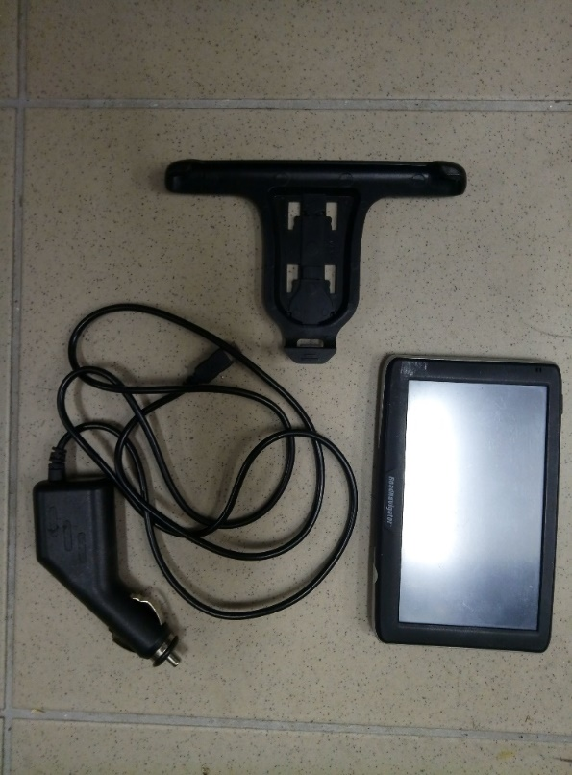

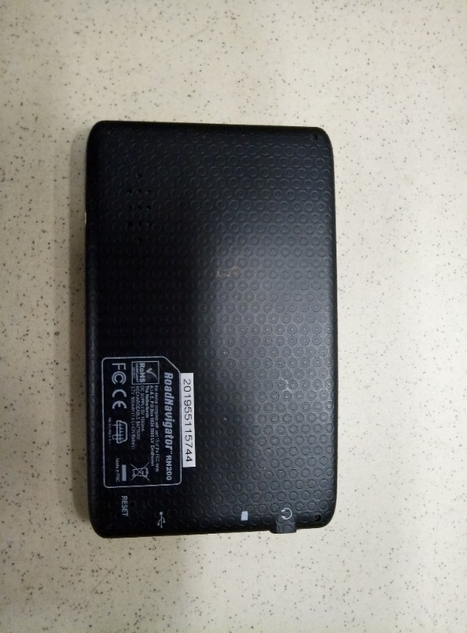

Popis Předmětu aukce, jeho příslušenství a stavu, v němž se Předmět aukce nachází:

Jedná se o již používanou navigaci zn. Road Navigator RN 200. Zadavatel aukce ani Provozovatel nezaručují její funkčnost a tuto movitou věc nelze reklamovat. Z tohoto důvodu se doporučuje zájemcům zúčastnit se prohlídky Předmětu aukce.

Popis Předmětu aukce:

Navigace zn. Road Navigator RN 200, již používaná.

Specifikace místa Předmětu aukce:

Předmětná movitá věc se nachází na Územním pracovišti Plzeň, Radobyčická 14, 301 00 Plzeň. Možnost prohlídky je uvedena v článku VIII. - Prohlídky Předmětu aukce.

Práva a závazky na Předmětu aukce:

**Zadavatel aukce upozorňuje, že údaje o Předmětu aukce uvedené v Aukční vyhlášce, popis stavu Předmětu aukce a práva a závazky na Předmětu aukce váznoucí jsou uvedeny pouze podle dostupných informací.**

**V.**

**Nejnižší podání a Příhoz**

1. Nejnižší podání činí **150,- Kč** (slovy: sto padesát korun českých).
2. Příhoz je stanoven na částku minimálně **10,- Kč** (slovy: deset korun českých).

**VI.**

**Účastníci aukce**

1. Uživatelům EAS, kteří se do elektronické aukce přihlásí, bude jako Účastníkům aukce přiděleno ID Účastníka aukce, které platí pouze pro konkrétní elektronickou aukci. Vstupem do elektronické aukce Účastník souhlasí s podmínkami Kupní smlouvy.
2. Kromě prohlášení podle  Aukčního řádu Účastník svou účastí v elektronické aukci prohlašuje, že nemá vůči Zadavateli aukce dluh, jehož plnění je vynutitelné na základě vykonatelného exekučního titulu podle § 40 zákona č. 120/2001 Sb., o soudních exekutorech a exekuční činnosti (exekuční řád), ve znění pozdějších předpisů; v případě, že nastane změna v této skutečnosti, nebude se účastnit žádné elektronické aukce v EAS a bezodkladně tyto změny oznámí Zadavateli aukce. Existence takového dluhu může být důvodem pro odmítnutí uzavření Kupní smlouvy s Vítězem aukce.

**VII.**

**Úhrada ceny dosažené v elektronické aukci a převzetí Předmětu aukce**

1. Vítěz aukce obdrží od kontaktní osoby informace o platebních podmínkách a je povinen uhradit řádně a včas aukční cenu na účet Zadavatele aukce do 30 kalendářních dnů ode dne udělení Souhlasu, tj. doručení e-mailu s oznámením o vítězství v aukci. V případě, že se tak v uvedené lhůtě nestane, nastává zmaření aukce.
2. Vítěz aukce je povinen podepsat Kupní smlouvu a převzít Předmět aukce na základě předávacího protokolu ve lhůtě do 14 kalendářních dní ode dne odeslání výzvy k převzetí Předmětu aukce Zadavatelem aukce. V případě, že Vítěz aukce tak neučiní v této lhůtě, nastává Zmaření aukce.
3. V případě, že nastalo Zmaření aukce Vítězem aukce po zaplacení aukční ceny z důvodu marného vypršení termínu pro uzavření Kupní smlouvy, Zadavatel aukce vrátí aukční cenu do 10 pracovních dnů ode dne, kdy nastalo zmaření aukce. Pokud bude aukční cena složena v hotovosti na pokladně, Vítěz aukce má povinnost na základě AŘ za využití svého kontaktního e-mailu uvedeného u uživatelského účtu v EAS uvést číslo aukce, své ID Účastníka aukce a číslo účtu, na který chce aukční cenu vrátit, a to ve lhůtě do 7 pracovních dnů od ukončení aukce.
4. Jestliže Vítěz aukce se stane Zmařitelem aukce, může být vyzván k uzavření Kupní smlouvy Účastník aukce, který se umístil na dalším místě, pokud jím nabídnutá aukční cena není nižší než 90 % ceny nabídnuté Účastníkem aukce prvním v pořadí.
5. Jestliže se Vítězem aukce stane územní samosprávný celek, tak se lhůty dle odst. 2 a 3 tohoto článku neuplatní. V takovém případě je Vítěz aukce povinen podepsat Kupní smlouvu, uhradit aukční cenu a převzít Předmět aukce v termínu do 14 pracovních dní od schválení právního jednání orgánem územně samosprávného celku.
6. Veškeré náklady spojené s předáním a převzetím Předmětu aukce nese Vítěz aukce, Vítěz aukce potvrdí převzetí Předmětu aukce v předávacím protokolu. Po převzetí Vítěz aukce nemůže uplatňovat žádné nároky vztahující se k Předmětu aukce.
7. **Místo předání Předmětu aukce je v sídle Úřadu pro zastupování státu ve věcech majetkových,** **Územním pracovišti Plzeň na adrese Radobyčická 14, Plzeň.**

**VIII.**

**Prohlídky Předmětu aukce**

1. Prohlídka Předmětu aukce byla stanovena naden **24. 4. 2023 ve 14:00 hod.**
2. Místo srazu účastníků prohlídky Předmětu aukce se stanovuje na adrese Radobyčická 14, 301 00 Plzeň, GPS: 49.7387156N, 13.3771806E. Účastníci prohlídek jsou povinni dodržovat zásady bezpečnosti a ochrany svého zdraví, požární ochrany a dbát pokynů osoby, která organizuje prohlídku.

**IX.**

**Závěrečná ustanovení**

1. Tato Aukční vyhláška byla sepsána a je platná pouze pro aukci předmětu, pro nějž byla tato Aukční vyhláška vyhotovena.
2. Veškerá práva a povinnosti Účastníků aukce, které nejsou v této Aukční vyhlášce specifikovány, se řídí platným Aukčním řádem a souvisejícími zákony.

V Plzni dne

……………………………….

Zadavatel aukce

Česká republika - Úřad pro zastupování státu ve věcech majetkových,

za kterou právně jedná JUDr. Linda Rauová, ředitelka odboru Hospodaření s majetkem státu, pověřená na základě Příkazu generálního ředitele č. 6/2019, v platném znění.